Система с ожиданием, ограниченным временем пребывания требования в системе и упорядоченным обслуживанием
Анализируется n-канальная система, в которой требования не дождавшись обслуживания, покидают ее или из очереди, или из узла обслуживания, при этом интенсивности покидания соответственно равны и . Максимальное количество мест ожидания в очереди равно . Тогда, если в системе требований (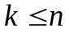), то все они обслуживаются. При 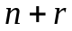 требованиях 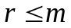, находятся на обслуживании, – в очереди. Если 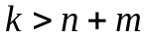, то требование получает отказ. Потоки поступления требований в систему и покидания ее – пуассоновские, с интенсивностями 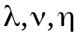. Интенсивность обслуживания каждым прибором равна .
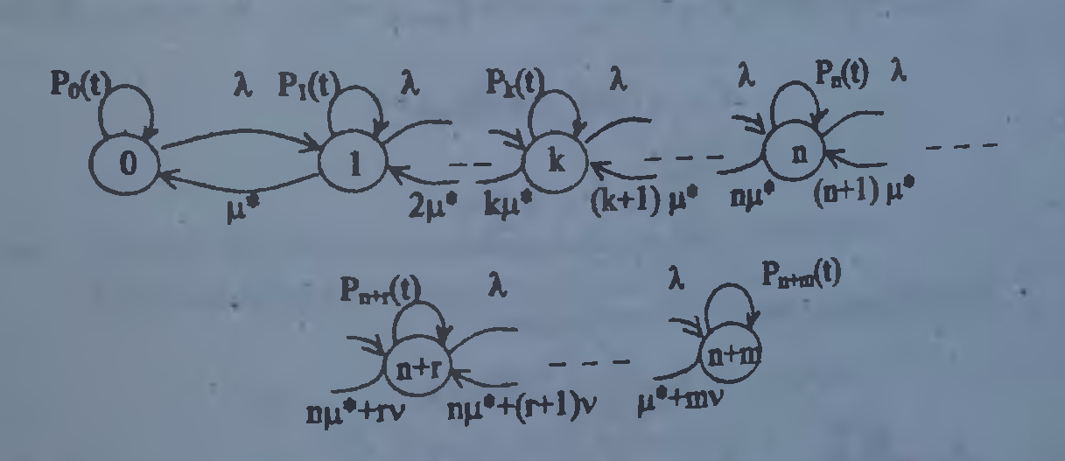
Модель функционирования системы имеет вид (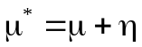):
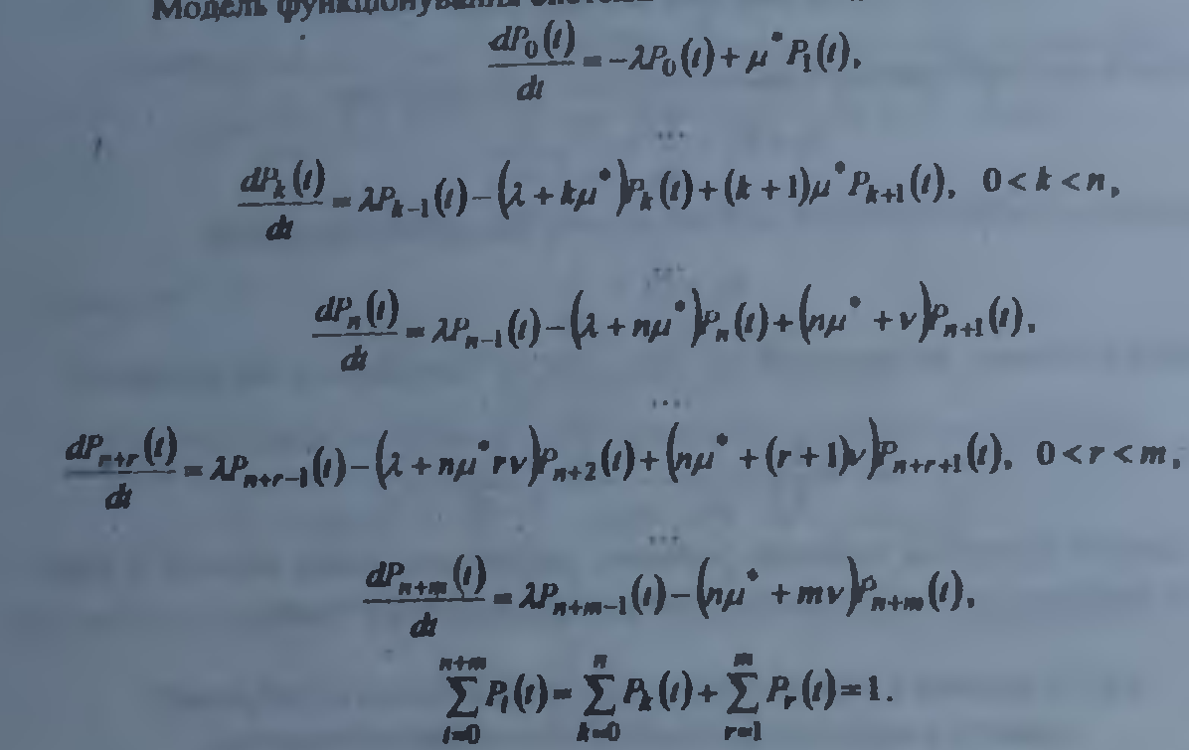
Для стационарного режима имеет место:
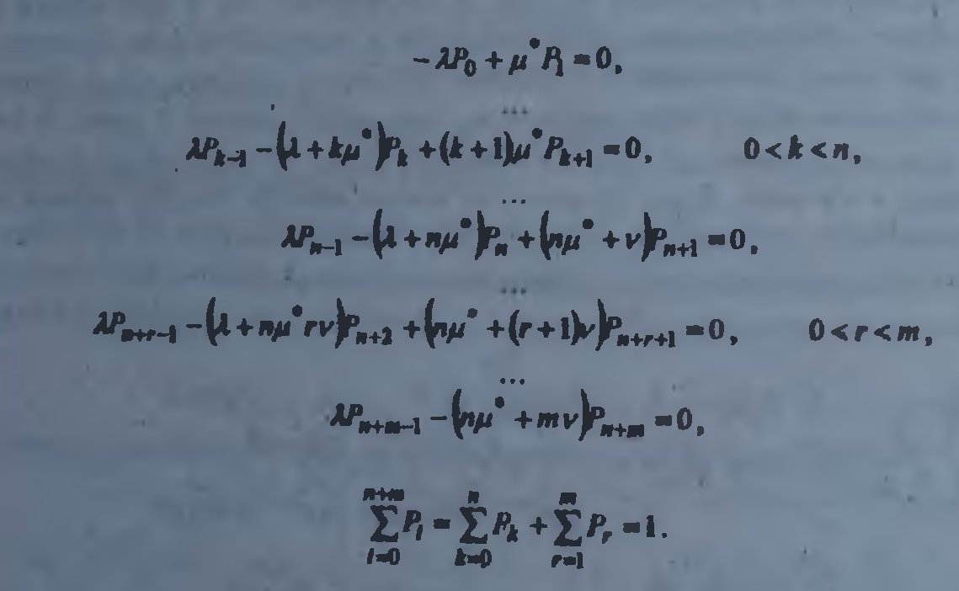
Из решения системы получают

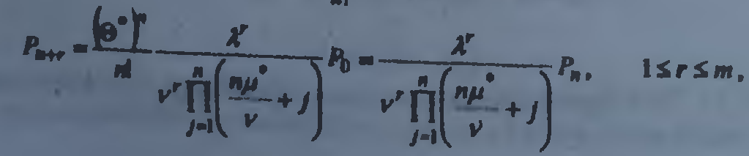
Для дальнейшего анализа вводят обозначения  где
- – среднее количество требований в системе, при условии что ни одно не обслужено;
- – среднее количество циклов обслуживания всеми приборами, приходящееся на среднее время пребывания требования в системе, в случае если оно не обслуживается.
Из условия нормировки
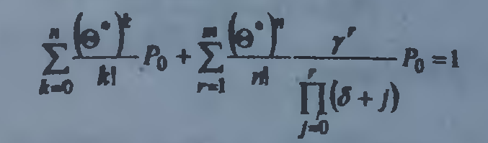
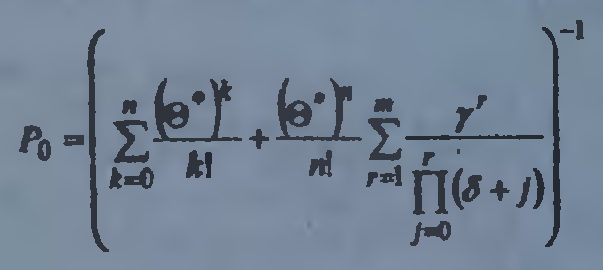
или 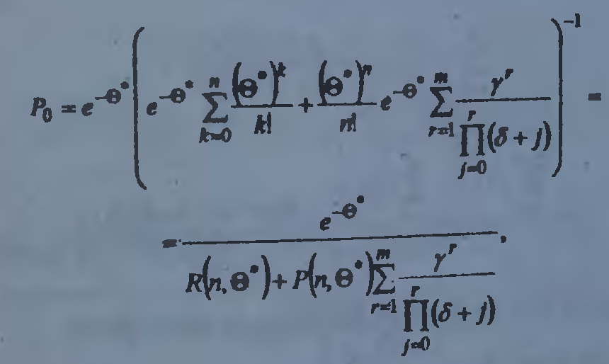
 – функция плотности и функция распределения Пуассона. Тогда
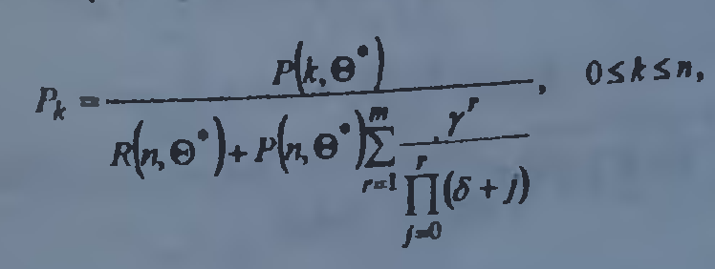
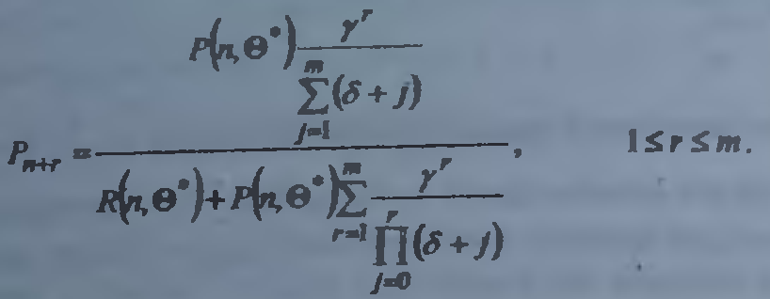
Дальнейшее преобразование базируется на свойствах Г-функции, а именно:

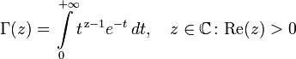
Тогда имеет место представление
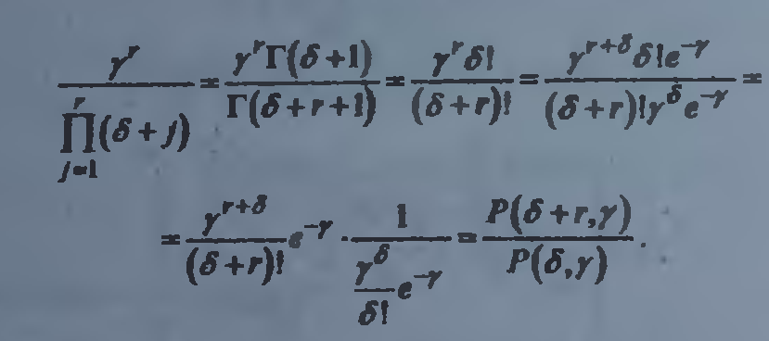
На основе полученного результата имеет место
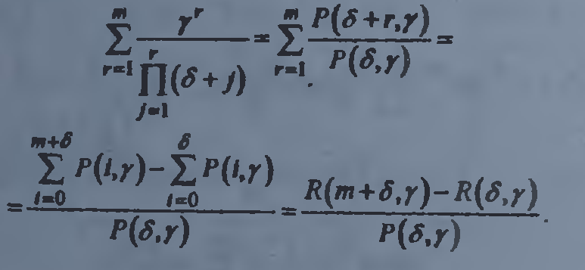
Тогда
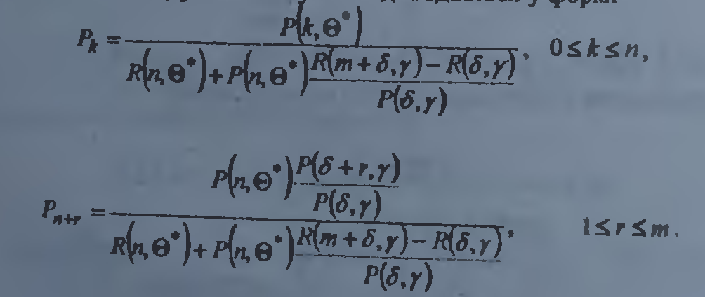
Вычислим количественные характеристики анализируемой системы:
- среднее количество занятых приборов
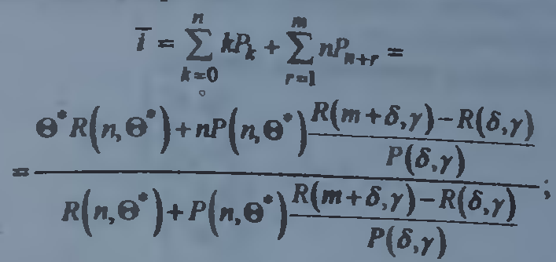
- вероятность обслуживания требования 
- вероятность того, что какой-либо прибор будет занят 
- среднее количество требований, ожидающих в очереди 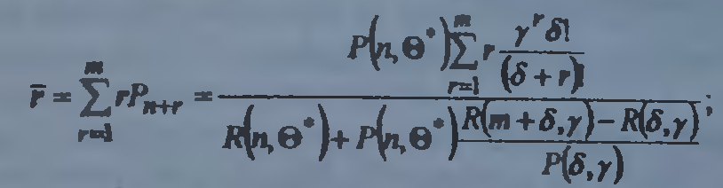 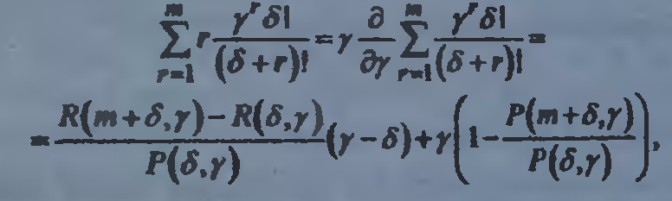 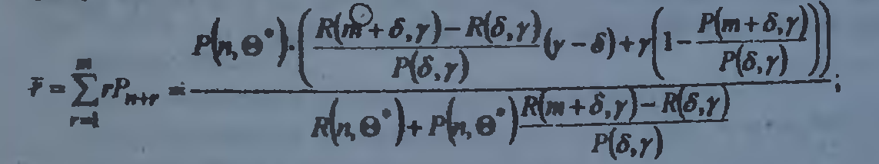
- характеристика загруженности системы определяется вероятностью 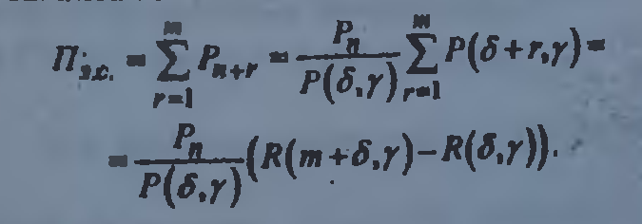
- вероятность наличия очереди 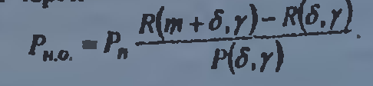
- среднее время неполной загрузки системы 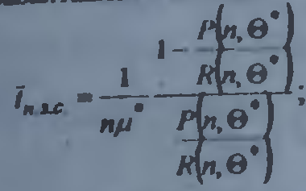
- среднее время полной загрузки системы 
- среднее время наличия очереди 
- среднее время занятости прибора 
- среднее время простоя прибора 
- среднее время пребывания требования в системе 

